新桥街道中心幼儿园大四班幼儿今日动态

**2025.5.21 星期三 天气：雨转晴**

**一、来园篇：**

今日来园人数28人，全勤。

**任贞臻、张宥妍、熊诺一、万语新、曹梓晨、林语晨、左悠、朱念怡、张皓玥、赵悦浠、张志豪、陆雨彤、袁铭菲、袁铭翔、万卓桉、张辰逸、王彦钦、仲浩轩、刘书宇、陈仲锦、任蒋星、杨云聪、董一诺、胡立超、陈昭晖、吴黄泽熙、居安、苗浩铭**能自主放物品、签到、挂衣服、选择区域，开展桌面游戏。

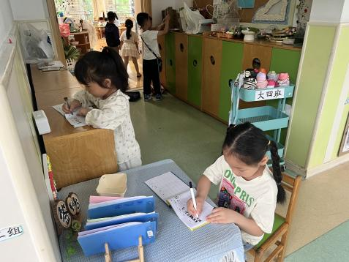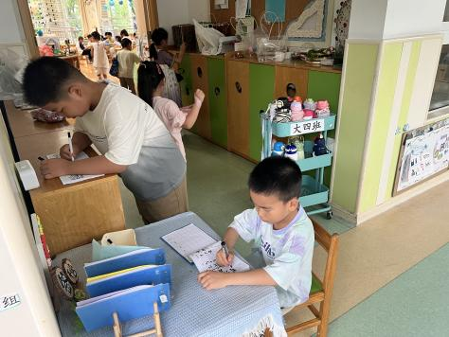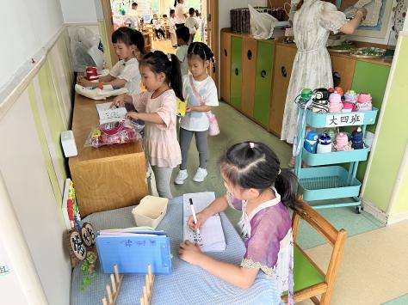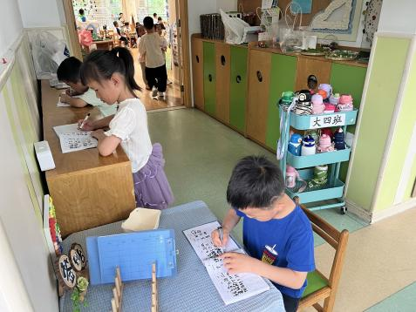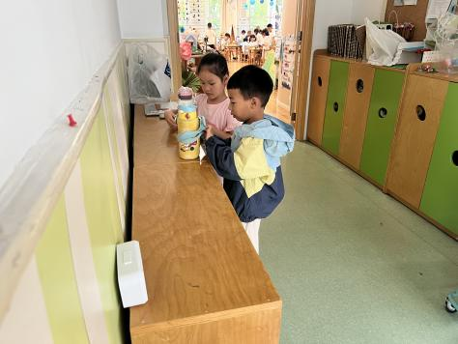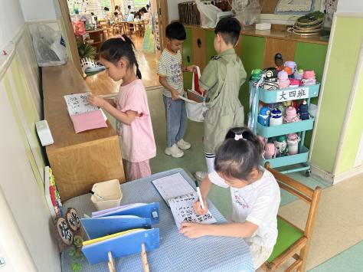

**二、点心篇：**

今天吃的点心是**牛奶、玉米**。孩子们轮流做值日生，能够现将手洗干净，再拿杯子，并帮助小朋友们倒牛奶，最后分发到小朋友面前。在集体点心中，孩子们能安静进餐，细嚼慢咽。吃完后孩子们及时漱口、擦嘴巴，准备集体活动。

中

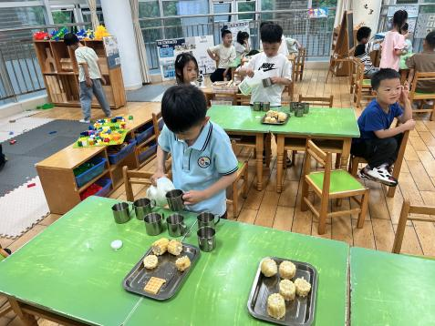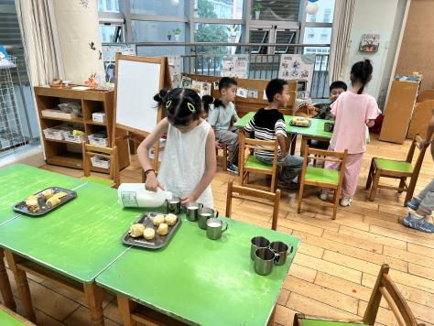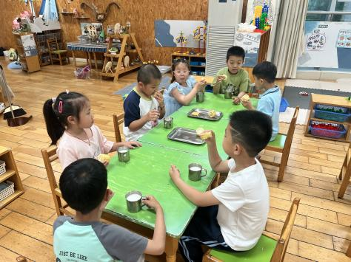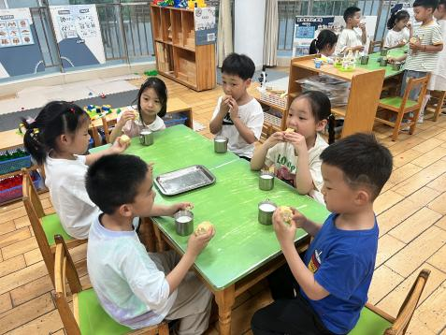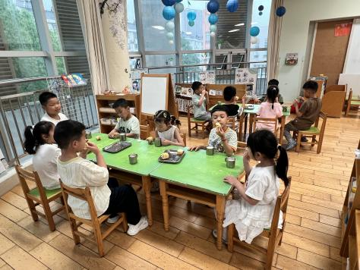

**三、集体活动篇：**

音乐欣赏：巧手乐

歌曲由两部分组成，第一部分描述了小朋友用灵巧的小手搭积木，剪东西，捏泥人，第二部分描述了小朋友用灵巧的双手绣出了恐龙。第一部分的开头和第二部分的结尾遥相呼应。整段音乐的旋律欢快活泼，表现了小朋友的小手很灵巧，在动手做中获得了快乐。

活动中，**任贞臻、张宥妍、熊诺一、万语新、曹梓晨、林语晨、左悠、朱念怡、张皓玥、赵悦浠、张志豪、陆雨彤、袁铭菲、袁铭翔、万卓桉、张辰逸、王彦钦、仲浩轩、刘书宇、陈仲锦、任蒋星、杨云聪、董一诺、胡立超、陈昭晖、吴黄泽熙、居安、苗浩铭**能感受音乐活泼欢快的情绪，理解音乐内容；同时，他们能够用简单的肢体动作表现对歌曲的理解。

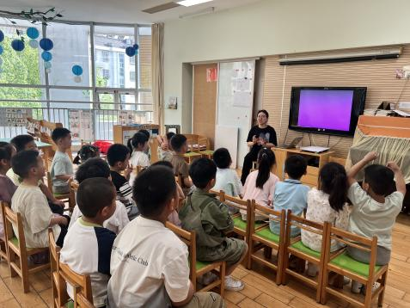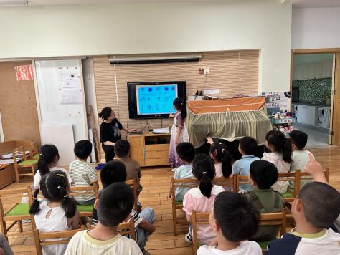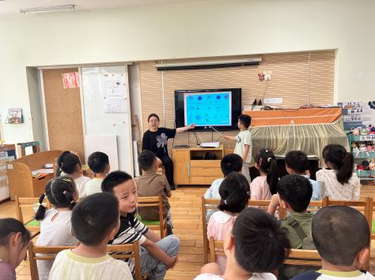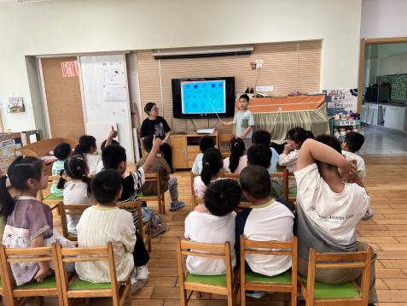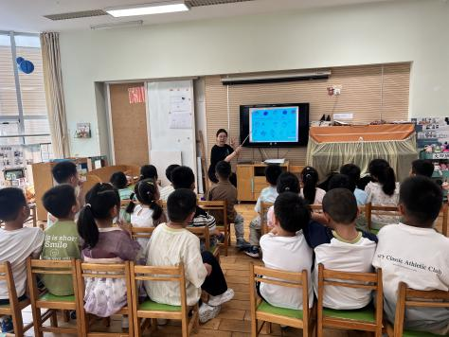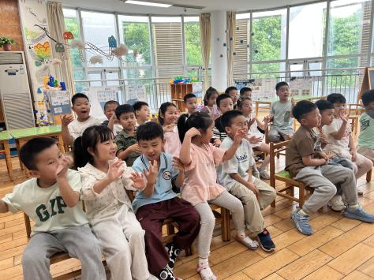

**四、生活篇：**

今天午餐是**茄汁牛肉盖浇饭、莲藕老鸭汤**。午点是**青菜麦片粥**。水果是**羊角蜜、香蕉**。餐前，今天的值日生是**袁铭翔、林语晨、熊诺一、刘书宇。**他们能在餐前尝试帮厨，分发餐盘、筷子、湿巾、看洗手等。

**任贞臻、张宥妍、熊诺一、万语新、曹梓晨、林语晨、左悠、朱念怡、张皓玥、赵悦浠、张志豪、陆雨彤、袁铭菲、袁铭翔、万卓桉、张辰逸、王彦钦、仲浩轩、刘书宇、陈仲锦、任蒋星、杨云聪、董一诺、胡立超、陈昭晖、吴黄泽熙、居安、苗浩铭**能将饭、汤全部吃完。

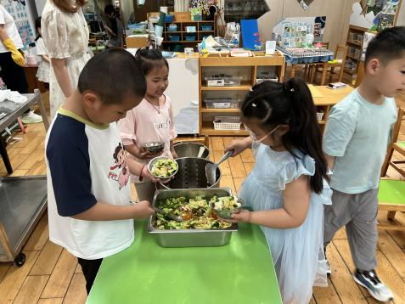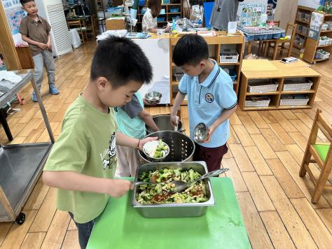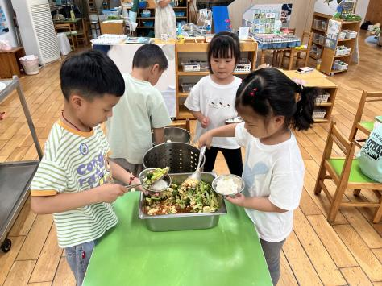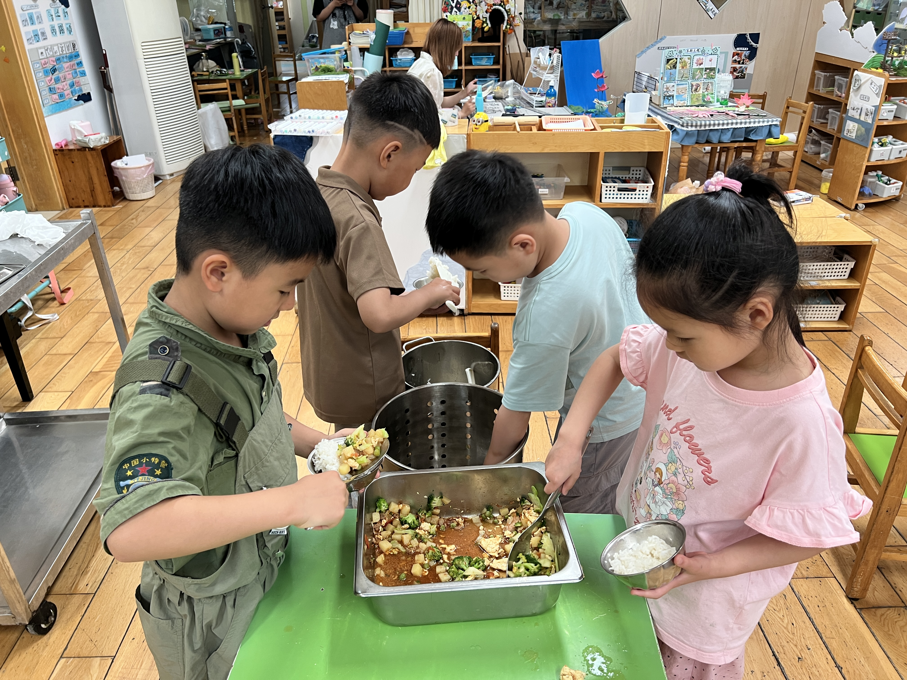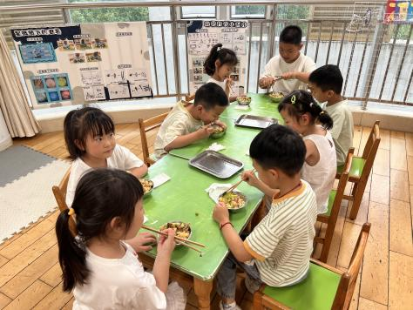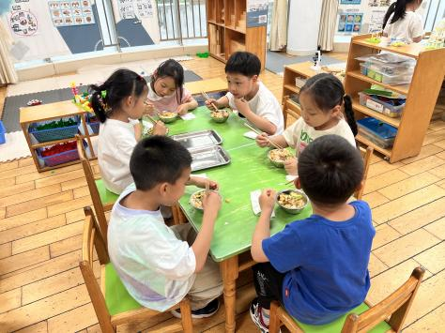

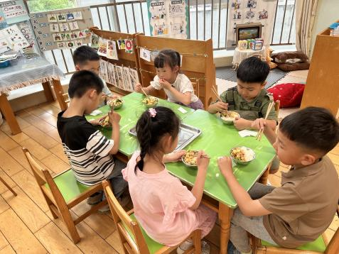

**五、家园合作：**

1.请家长们在家根据各个毕业典礼的排练进度，引导孩子练习。

2.近期天气较热且手足口、口腔咽峡炎等传染病毒较多，请家长在家加强检查，关注幼儿体征，及时给孩子修剪指甲。